Chapitre 7 : La matière produite par les êtres vivants
Introduction :
Les êtres vivants se développent au cours de leur vie : leur taille et leur masse évolue. Ils produisent donc de la matière organique (qui constitue les organes, parties du corps).
A partir de quoi la produisent-ils ? Peut-on classer les producteurs de matière ?
Que devient cette matière quand ils meurent ? Comment l’Homme l’utilise-t-elle ?

I L’origine de la matière organique
Activité 1a : La production de matière chez les végétaux
- La matière produite par le tronc d’arbre s’appelle « le bois »
- Le tronc s’épaissit d’années en années car l’arbre ne fait pas que grandir en hauteur. En effet il épaissit son tronc pour le renforcer : chaque couche de bois rajoutée est appelée « un cerne de croissance ». Un cerne est composé d’une couche claire qui est le « bois de printemps » puis d’une couche sombre qui est le « bois d’été ».
- On peut estimer l’âge de ce tronc en comptant les cernes de croissance. Sur cette coupe de tronc on compte 19 cernes donc l’arbre a 19 ans.
- Les trois derniers cernes sont plus épais, cela signifie que l’arbre a produit plus de bois. On sait que trois ans avant la coupe de l’arbre, la forêt a été éclaircie et que les forestiers ont rajouté des engrais (substances minérale). On peut donc supposer que cette matière minérale a permis à l’arbre de produire plus de matière.

Activité 1b : Observons des plantes cultivées dans différentes conditions.
Livre Belin 6° cycle 3, page 147 documents 4 et 5
- Et 2) Tableau complété
Expérience | Facteur testé | Constatation
N°1 | Sels minéraux | On constate que sans sels minéraux les plantes ne poussent pas
N°2 | Lumière | On constate que sans lumière les plantes ne poussent pas et jaunissent.
N°3 | Gaz dioxyde de carbone CO2 | On constate que sans dioxyde de carbone, les plantes ne poussent pas.
N°4 | eau | On constate que sans eau les plantes meurent
- Phrase de conclusion :
On en déduit que les végétaux fabriquent leur matière organique à partir de matière minérale : un gaz le dioxyde de carbone (le CO2), des sels minéraux et de l’eau.

Activité 1c : Les végétaux et la chaîne alimentaire
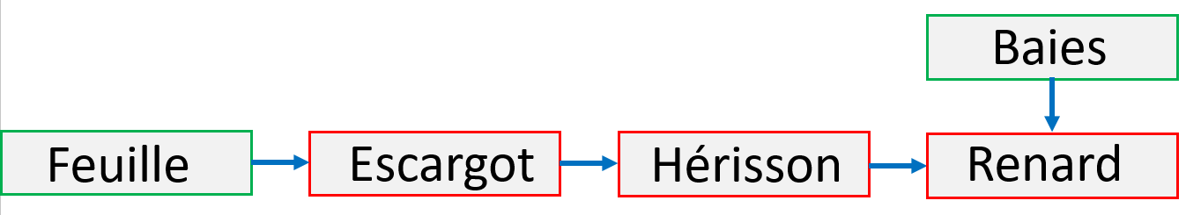

Activité 1d : La production de matière chez le chêne liège
1=a
2=a et c
3= b

BILAN 1 : Les végétaux fabriquent de la matière organique à partir de matière minérale : de l’eau, des sels minéraux et d’un gaz (le dioxyde de carbone CO2) grâce à l’énergie du soleil.
Cette matière est utilisée pour la croissance, la reproduction et la protection. Ce mécanisme s’appelle « la photosynthèse ». On les appelle des producteurs primaires car ce sont les premiers à fabriquer de la matière organique dans la chaine alimentaire.

II La transformation de la matière organique par les animaux.
Activité 2a : La production de matière chez les animaux
On constate que les escargots nourris avec l’aliment n°1 grossissent plus vite que ceux nourris avec l’aliment n°2. En effet ils atteignent une masse de 17 grammes au bout de 24 semaines avec l’aliment n°1 au lieu de 11 grammes avec l’aliment n°2
On en déduit que c’est la nourriture qui sert aux escargots pour produire leur matière et que la qualité de l’alimentation influe sur la croissance.

Activité 2b : La production de matière chez l’Homme
- Première radiographie
Si la photocopie n’a pas changé la taille de mon document (^^) le segment mesure normalement 1cm et la double flèche 3.5 cm
x 2

Première radiographie | Longueur du segment | Longueur réelle
Échelle | a = 1 cm | b = 2 cm
Mesure de la main complète (double flèche jaune) | c = 3.5 cm | d = 7 cm

x 2
- Deuxième radiographie :
Si la photocopie n’a pas changé la taille de mon document (^^) le segment mesure normalement 1 cm (a). Il représente en réalité 2.5 cm (b). et la double flèche 4.5 cm (c). Le pont multiplicatif est de 2.5. Ainsi la main mesure d = 4.5 x 2.5 = 11.25 cm.
- Comparaison :
Entre l’âge de 2 ans et l’âge de 10 ans, la main de l’enfant a grandi de 11.25 – 7 = 4.25 cm

Activité 2c : connaitre les besoins alimentaires des animaux
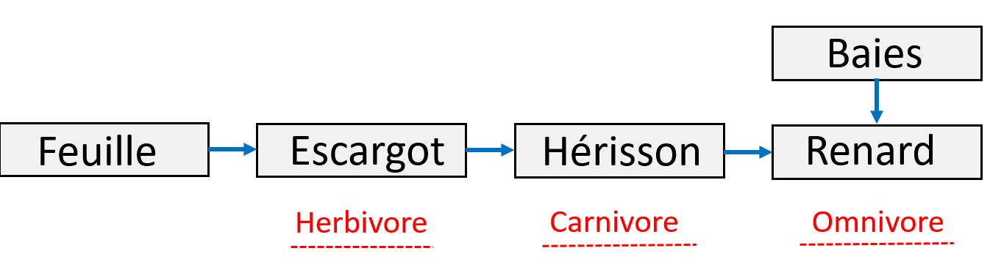

BILAN 2 : Les animaux produisent leur matière organique à partir de la matière minérale et organique provenant d’autres êtres vivants qu’ils consomment. On les appelle des producteurs secondaires. Selon l’origine des aliments consommés, on distingue trois régimes alimentaires différents : carnivore, herbivore et omnivore.

III La transformation de la matière organique dans la nature
Activité 3a : La transformation se fait dans le sol
- Tableau complété
Biodégradable | Non biodégradable
Papier  Carton  Pelure d’orange  Feuilles vertes  Oiseau | Capuchon plastique  Morceaux de roche
- Les masques sont majoritairement faits de papier qui est biodégradable mais pas l’élastique ! Les gants sont également en plastique et donc non biodégradables ! ils vont être transportés par le vent jusqu’aux rivières qui les emmèneront à la mer et les animaux marins comme les tortues ou les dauphins vont les confondre avec des méduses et s’étouffer en les mangeant.

Activité 3b : Le rôle précieux des vers de terre
On constate que les turricules sont beaucoup plus riches en sels minéraux que le sol.
On en déduit que les vers de terre en digérant la matière organique, ils la décomposent et produisent un turricule riche en sels minéraux qui enrichissent le sol. On les appelle des décomposeurs.

BILAN 3 : Le sol abrite des êtres vivants dont l’activité assure la décomposition de la matière organique en matière minérale : ce sont les décomposeurs. Ils assurent un recyclage de la matière organique en matière minérale, indispensable aux producteurs primaires.

IV l’utilisation de la matière organique par l’Homme
Activité 4 : Utilisons nos connaissances personnelles
Matériau organique | Produit
Bois | Poutres, papier, planches
Liège | Bouchon, isolant phonique
Coton | Vêtements
Champignon microscopique | Fromage, antibiotiques
Cuir | Vêtements, canapés, sacs
Lait | Yaourt, fromage
Blé | Pâte, farine
Maïs | Farine, plastiques biodégradables
Algues | Produit cosmétiques, aliments, plastiques biodégradables

Bilan 4 : La matière organique des êtres vivants peut servir à produire des aliments ou des matériaux de construction. L’Homme peut extraire également des substances produites par les êtres vivants pour produire des médicaments et soigner. La matière organique peut être aussi utilisée comme matière première pour produire des produits techniques comme les vêtements ou des chaussures.

